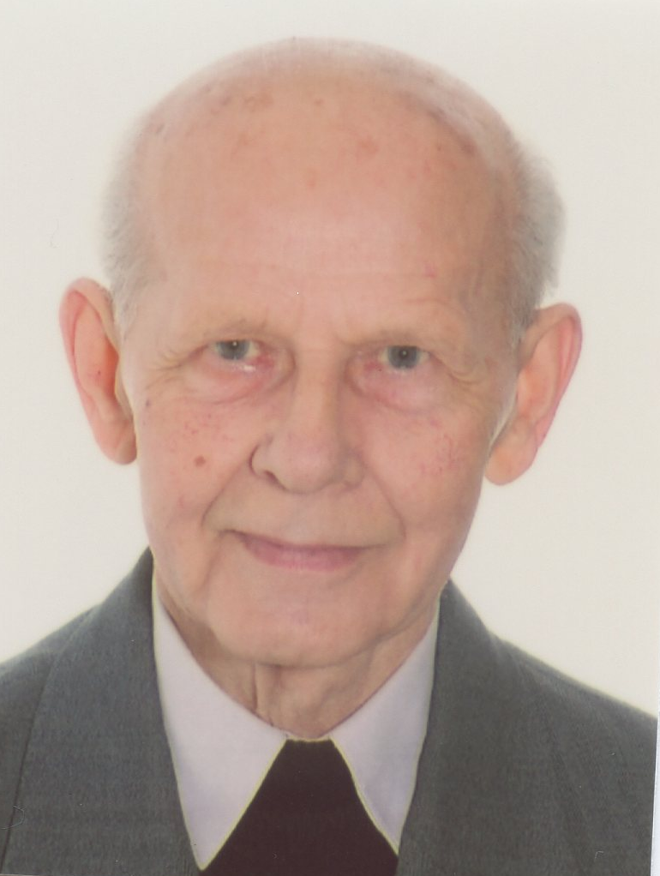

"Bože, ty nás naplňuješ radostí z toho, že tě můžeme chválit, neboť jsi nás stvořil pro sebe, a nepokojné je naše srdce, dokud nespočine v tobě." Sv. Augustin
Žl 51

Oznamujeme, že v den svátku sv. Augustina, v poledních hodinách,
odevzdal svou duši Nejvyššímu Veleknězi jeho věrný služebník

P. Ladislav Navrátil
emeritní farář v Palkovicích

Narodil se 16. 11. 1925 v Radslavicích.
Na kněze byl vysvěcen 11. 12. 1949 v Olomouci.

Místa jeho kněžského působení:
1950 - 1953 - vojenská služba u PTP
1953 - 1958 - kaplan v Újezdě pod Troskami, v Liberci a v Jablonci n. Nisou
1958 - 1964 - dělník v cukrovaru v Prosenicích
1964 - 1967 - kooperátor v Místku
1967 - 1969 - exkurendo administrátor v Metylovicích
1973 - 1991 - znovu exkurendo administrátor v Metylovicích
1967 - 2006 - provizorem, administrátorem a farářem v Palkovicích
2006 - 2012 - emeritní farář v Palkovicích

Zemřel v nemocnici ve Frýdku-Místku dne 28. 08. 2012

S naším zesnulým se rozloučíme
při mši sv. ve farním kostele sv. Jana Křtitele v Palkovicích
ve středu 05. září 2012 v 15 hodin.
Jeho tělo pak bude uloženo do kněžského hrobu na hřbitově v Palkovicích.

Mons. František Václav Lobkowicz, biskup ostravsko-opavský
kněží místeckého děkanátu a farníci z Palkovic a Metylovic
sestra Marie Vodičková s rodinou a příbuzenstvo

Requiescat in pace!

